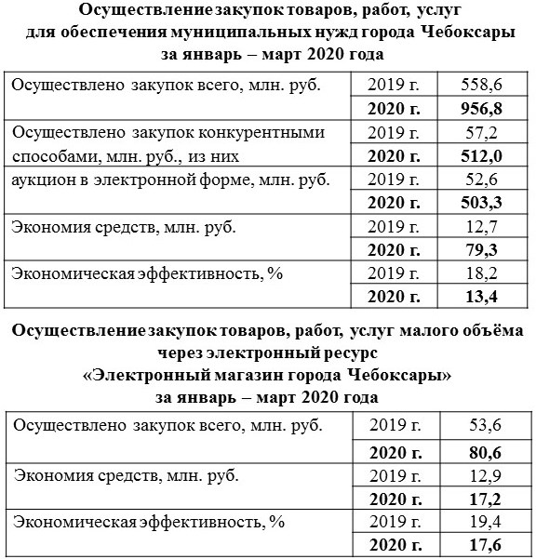

Удельный вес по способам осуществления закупок

в общем объеме закупок

Сведения о проведении совместных конкурсов

и электронных аукционов